15 Prácticas de Supervisión del Sistema

Prácticas para Alumnos (Sin Descargas Necesarias)

PRÁCTICA 1: Ver Uso de CPU en Windows
Objetivo: Aprender a monitorear el procesador
Pasos:
- Presiona Ctrl + Shift + Esc
- Ve a la pestaña "Rendimiento"
- Observa el gráfico de "CPU"
- Abre varios programas y mira cómo sube el porcentaje
- Anota: ¿Qué porcentaje máximo alcanzaste?
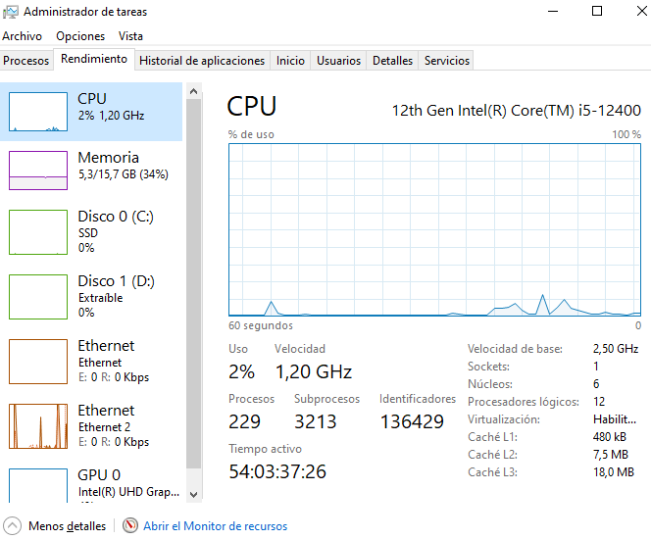
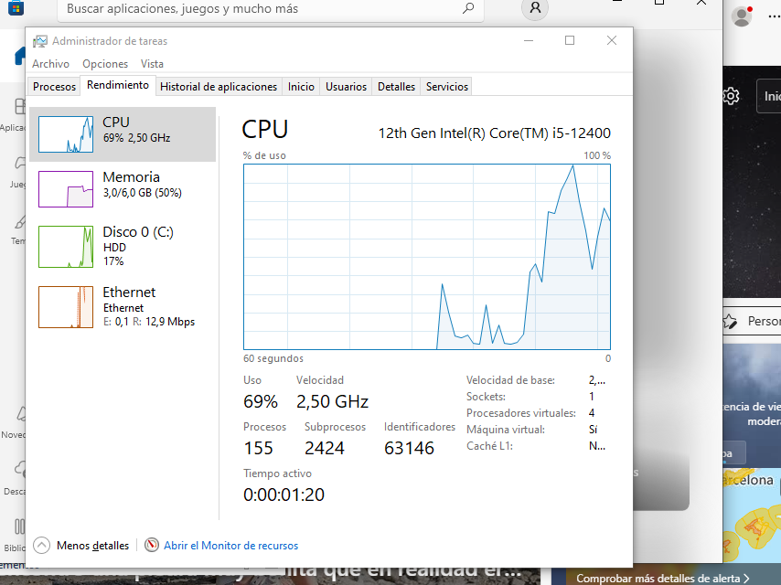

PRÁCTICA 2: Ver Memoria RAM en Windows
Objetivo: Entender el uso de memoria
Pasos:
- Abre el Administrador de tareas (Ctrl+Shift+Esc)
- Ve a "Rendimiento" → "Memoria"
- Observa cuánta RAM tienes y cuánta está en uso
- Abre Chrome con 10 pestañas
- Anota: ¿Cuánta RAM usó Chrome?
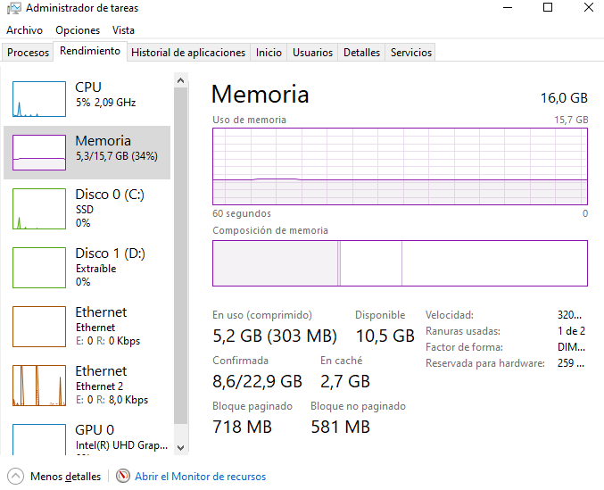
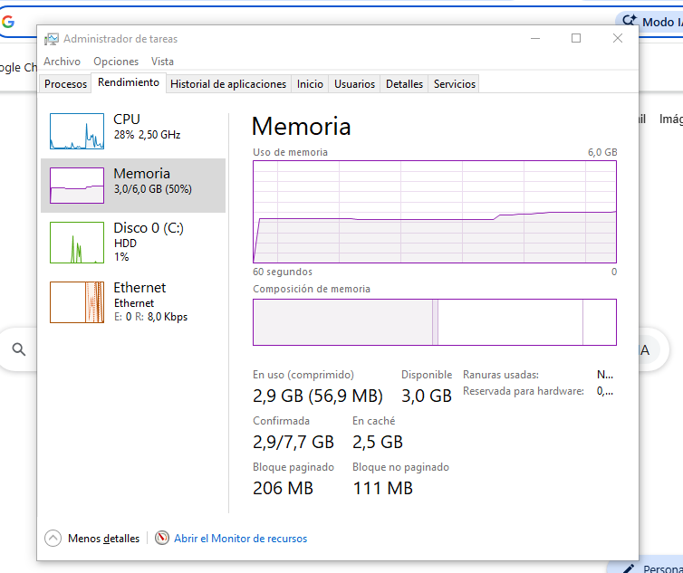

PRÁCTICA 3: Ver Disco en Windows
Objetivo: Monitorear actividad del disco
Pasos:
- Administrador de tareas → "Rendimiento" → "Disco"
- Observa el porcentaje de uso
- Copia un archivo grande (ej: video)
- Mira cómo sube el porcentaje
- Anota: ¿Qué velocidad de transferencia alcanzó?
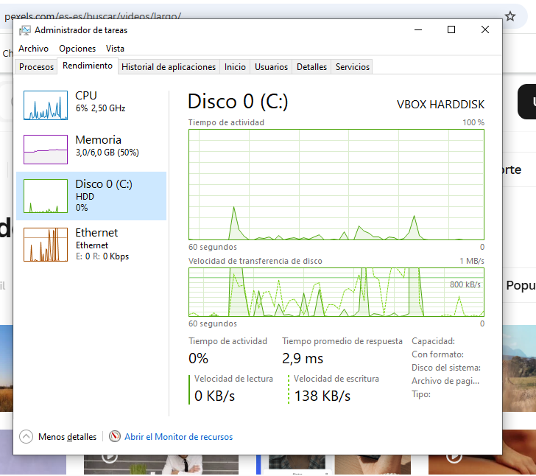
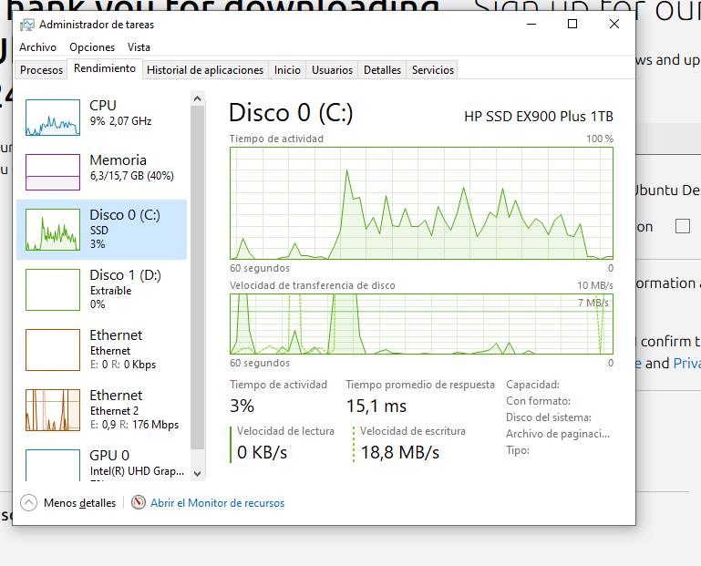

PRÁCTICA 4: Ver Red en Windows
Objetivo: Monitorear tráfico de red
Pasos:
- Administrador de tareas → "Rendimiento" → "Wi-Fi/Ethernet"
- Observa el gráfico de red
- Abre YouTube y mira un video
- Observa cómo sube el tráfico
- Anota: ¿Cuántos Mbps alcanzó?
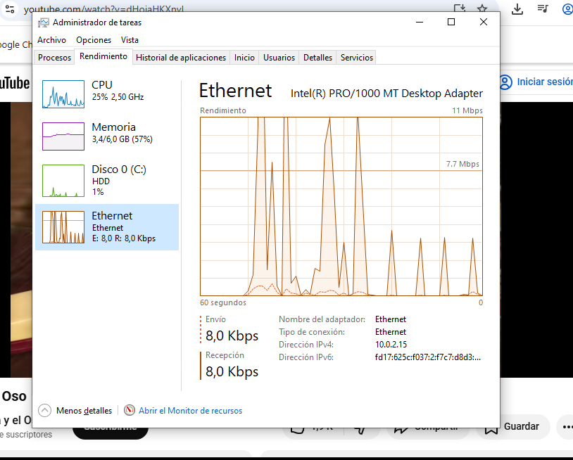

PRÁCTICA 5: Ver Procesos en Windows
Objetivo: Identificar programas en ejecución
Pasos:
- Administrador de tareas → "Procesos"
- Ordena por "CPU" (haz clic en la columna)
- Identifica qué programa usa más CPU
- Ordena por "Memoria"
- Anota: ¿Qué 3 programas usan más memoria?
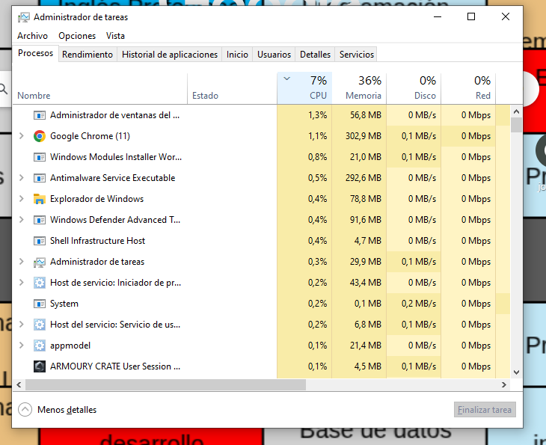

PRÁCTICA 6: Ver Eventos del Sistema (Windows)
Objetivo: Conocer los logs del sistema
Pasos:
- Escribe "visor de eventos" en el menú inicio
- Abre "Registros de Windows" → "Sistema"
- Busca eventos de "Error" (icono rojo)
- Lee la descripción de un error
- Anota: ¿Qué error encontraste y qué significa?
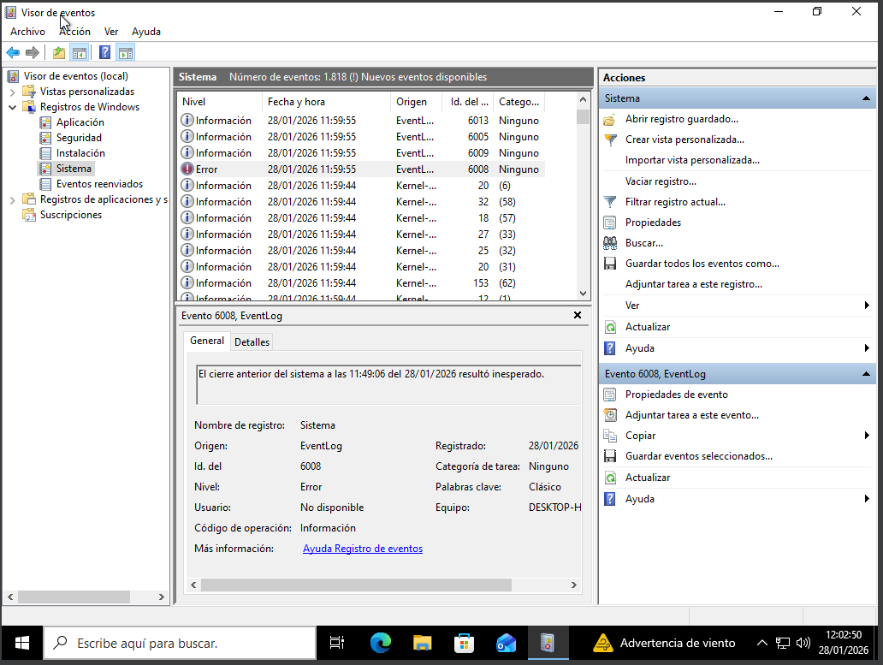

PRÁCTICA 7: Monitorear Temperatura (si está disponible)
Objetivo: Ver temperatura del sistema
Pasos:
- Busca en internet "CPU temperature monitor online"
- Usa alguna herramienta web gratuita
- Compara temperatura en reposo y usando programas
- Anota: ¿Cuál fue la temperatura máxima?

PRÁCTICA 8: Ver Información del Sistema
Objetivo: Conocer especificaciones del equipo
Pasos:
- Escribe "acerca de" en el menú inicio
- Abre "Acerca de tu PC"
- Anota: Procesador, RAM, Windows
- Escribe "cmd" en el menú inicio
- Escribe systeminfo y presiona Enter
- Anota: Tiempo de actividad del sistema
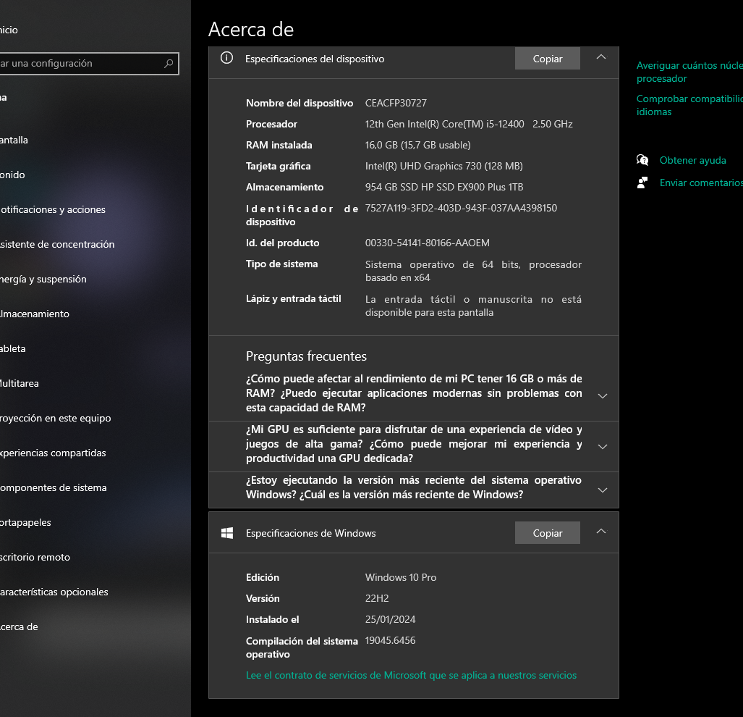

PRÁCTICA 9: Crear Alerta Simple de Disco
Objetivo: Configurar alerta básica
Pasos:
- Abre "Este equipo" o "Mi PC"
- Haz clic derecho en disco C:
- Selecciona "Propiedades"
- Observa el espacio usado y libre
- Calcula manualmente: Si espacio libre < 10GB = ALERTA
- Anota: ¿Cuánto espacio libre tienes?
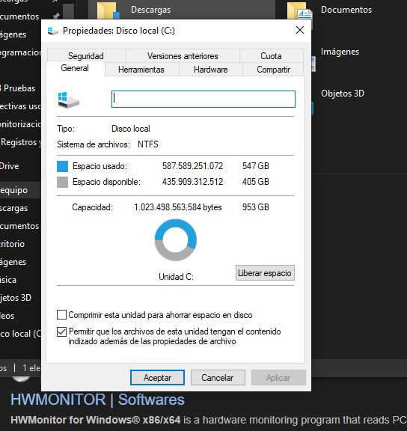

PRÁCTICA 10: Monitorear Ancho de Banda
Objetivo: Medir velocidad de internet
Pasos:
- Abre navegador y busca "speed test"
- Usa speedtest.net o fast.com
- Ejecuta la prueba de velocidad
- Anota: Velocidad de descarga y subida
- Compara con lo que contrataste
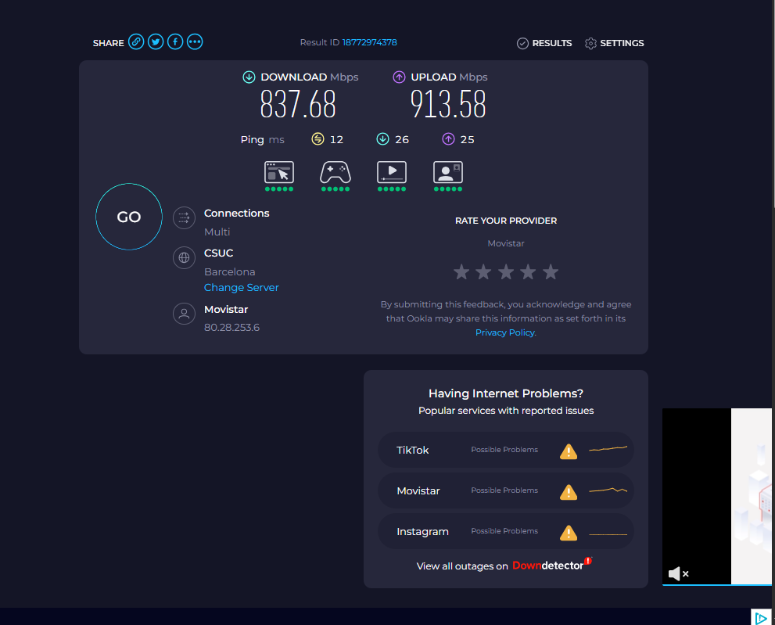

PRÁCTICA 11: Ver Rendimiento en Tiempo Real
Objetivo: Usar herramienta integrada
Pasos:
- Escribe "monitor de recursos" en el menú inicio
- Abre la aplicación
- Observa las 4 pestañas: CPU, Memoria, Disco, Red
- Usa tu computador normalmente por 5 minutos
- Anota: ¿Qué recurso se usó más?
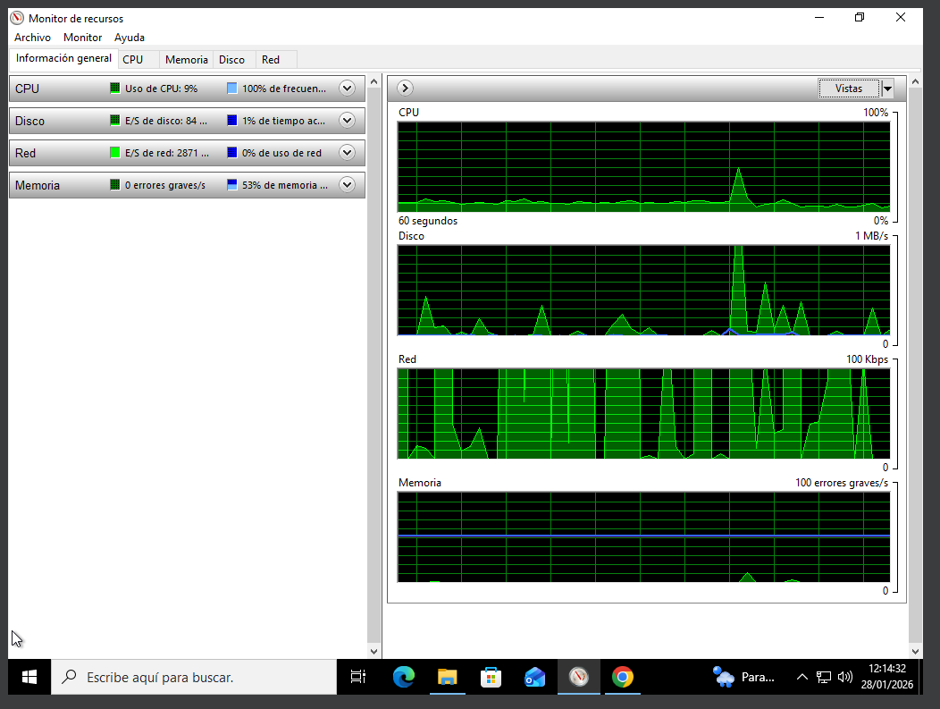
Sobre todo se gastó la CPU y la memoria, luego la red y por ultimo el disco

PRÁCTICA 12: Identificar Programas al Inicio
Objetivo: Ver qué programas inician con Windows
Pasos:
- Administrador de tareas → "Inicio"
- Observa todos los programas
- Identifica cuáles tienen "Alto" impacto
- Anota: ¿Cuántos programas inician automáticamente?
- Sugerencia: ¿Podrías desactivar alguno?
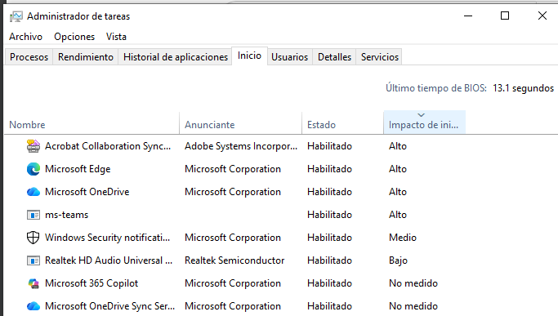

PRÁCTICA 13: Monitorear Batería (si es portátil)
Objetivo: Supervisar estado de batería
Pasos:
- Haz clic en el icono de batería
- Observa porcentaje y tiempo restante
- Usa el computador 30 minutos
- Vuelve a mirar porcentaje
- Calcula: ¿Cuánto % bajó en 30 minutos?
- Anota: ¿Cuántas horas dura aproximadamente?

PRÁCTICA 14: Crear Reporte Simple
Objetivo: Documentar estado del sistema
Pasos:
- Abre Word o Bloc de notas
- Escribe la fecha y hora
- Copia información de:
  - CPU (% uso)
  - RAM (GB usados/libres)
  - Disco (GB libres)
  - Procesos activos
- Guarda como "Reporte_[fecha]"
- Anota: ¿Qué información fue más útil?
Lo más útil es saber que procesos están activos, esto porque si hay procesos innecesarios la RAM y CPU subirán.

PRÁCTICA 15: Simular Problema y Solución
Objetivo: Aplicar conocimientos básicos
Pasos:
- Problema simulado: "Computador lento"
- Abre Administrador de tareas
- Identifica qué usa más CPU/RAM
- "Soluciona": Cierra ese programa
- Verifica si mejora el rendimiento
- Anota: ¿Qué causaba la lentitud?
- Escribe paso a paso qué hiciste

Abro el administrador de tareas, voy a la parte de procesos y ordeno por memoria y/o CPU. Desde aquí voy cerrando procesos no esenciales que consuman mucho. Adicionalmente si estoy haciendo una descarga o necesito prioridad en alguna aplicación cambiara la prioridad de la aplicación.
Probablemente lo que cause la lentitud son procesos en segundo plano que no se han cerrado o muchas aplicaciones/pestañas abiertas.

